

LEMBAR PERNYATAAN PERSETUJUAN PUBLIKASI KARYA ILMIAH UNTUK KEPENTINGAN AKADEMIS
Sebagai mahasiswa Universitas Setia Budi, yang bertanda tangan di bawah ini, saya: Nama : Ratih Perwitaningsih
NIM : 36183055J
Fakultas/Jurusan : Ilmu kesehatan / D3 Analis Kesehatan

E-mail address : ratihperwitan237@gmail.com
demi pengembangan ilmu pengetahuan, menyetujui untuk memberikan kepada Perpustakaan Universitas Setia Budi, Hak Bebas Royalti Non-Eksklusif (Non-exclusive Royalty-Free Right) atas karya ilmiah :
KTI Skripsi Tesis PKPA PKL/KKL yang berjudul *) :
PROFIL KEJADIAN Fibroadenoma mammae Di RSUD DR. MOEWARDI SURAKARTA TAHUN 2019

beserta perangkat yang diperlukan (bila ada). Dengan Hak Bebas Royalti Non-Ekslusif ini Perpustakaan Universitas Setia Budi berhak menyimpan, mengalih-media/format-kan, mengelolanya dalam bentuk pangkalan data (database), mendistribusikannya, dan menampilkan/mempublikasikannya di Internet atau media lain *) :
secara fulltext
publikasi di jurnal lain, (alamat url jurnal )
untuk kepentingan akademis tanpa perlu meminta ijin dari saya selama tetap mencantumkan nama saya sebagai penulis/pencipta dan atau penerbit yang bersangkutan.

Saya bersedia untuk menanggung secara pribadi, tanpa melibatkan pihak Perpustakaan Universitas Setia Budi, segala bentuk tuntutan yang timbul atas pelanggaran Hak Cipta dalam karya ilmiah saya ini.
Demikian pernyataan ini yang saya buat dengan sebenarnya. Dibuat di : Surakarta
Pada tanggal : , 2021

Pembimbing I Penulis
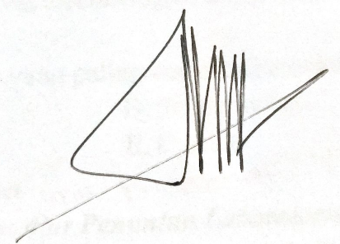
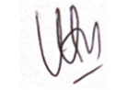

( Ratna Herawati, dr., M.Biomed )
nama terang dan tanda tangan
( Ratih Perwitaningsih )
nama terang dan tanda tangan

